Государственный стандарт Союза ССР
ГОСТ 8484-82
"Плиты подоконные железобетонные для производственных зданий.
Конструкция и размеры"
(утв. постановлением Госкомстроя СССР от 30 июля 1982 г. N 197)

Reinforced concrete window boards for production buildings.and dimensions

Срок введения установлен с 1 июля 1983 г.
Взамен ГОСТ 8484-71, кроме типов и основных размеров плит

1. Настоящий стандарт распространяется на подоконные железобетонные плиты (далее - плиты), предназначаемые для применения в оконных проемах стен производственных зданий, и устанавливает конструкцию и размеры плит.
2. Плиты должны удовлетворять требованиям ГОСТ 6785-80 и настоящего стандарта.
3. Конструкция и размеры плит должны приниматься в соответствии с рабочей документацией, приведенной в обязательном приложении 1.
4. Изготовление арматурных сеток следует производить контактной точечной сваркой в соответствии с требованиями ГОСТ 14098-68, ГОСТ 10922-75 и СН 393-78.

Взамен ГОСТ 10922-75 с 1 января 1991 г. постановлением Госстроя СССР от 18 мая 1990 г. N 45 введен в действие ГОСТ 10922-90

Дуговая сварка крестообразных соединений не допускается.
5. Толщина защитного слоя бетона для арматурных сеток обеспечивается фиксаторами из бетона, пластмассы или других неметаллических материалов.
6. Примеры расположения подоконных плит в оконных проемах стен из железобетонных панелей, блоков, кирпича и трехслойных металлических панелей с утеплителем из пенополиуретана приведены в справочном приложении 2.

Приложение 1
Обязательное

┌──────────┬────────────────────────────────────┬───────────┬───────────┐
│ │ Марка плиты │ Масса │ │
│ ├─────────────────┬──────────────────┤арматурной │ │
│ │изготовляемой из │ изготовляемой из │ проволоки │ │
│ │ тяжелого бетона │силикатного бетона│класса Вр I│ │
│ │ │ │ по ТУ │ │
│ │ │ │14-4-659-75│ │
│ │ │ │D 3 мм, кг │ │
│ ├─────────────────┼──────────────────┼───────────┤ │
│ │ ПО 8.20.35-Т │ ПО 8.20.35-С │ 0,2 │ │
│ ├─────────────────┼──────────────────┼───────────┤ │
│ │ ПО 8.25.35-Т │ ПО 8.25.35-С │ 0,3 │ │
│ ├─────────────────┼──────────────────┼───────────┤ │
│ │ ПО 12.15.35-Т │ ПО 12.15.35-С │ 0,3 │ │
│ ├─────────────────┼──────────────────┼───────────┤ │
│ │ ПО 12.20.35-Т │ ПО 12.20.35-С │ 0,3 │ │
│ ├─────────────────┼──────────────────┼───────────┤ │
│ │ ПО 12.25.35-Т │ ПО 12.25.35-С │ 0,3 │ │
│ ├─────────────────┼──────────────────┼───────────┤ │
│ │ ПО 12.30.35-Т │ ПО 12.30.35-С │ 0,3 │ │
│ ├─────────────────┼──────────────────┼───────────┤ │
│ │ ПО 12.40.35-Т │ ПО 12.40.35-С │ 0,5 │ │
│ ├─────────────────┼──────────────────┼───────────┤ │
│ │ ПО 12.50.35-Т │ ПО 12.50.35-С │ 0,6 │ │
│ ├─────────────────┼──────────────────┼───────────┤ │
│ │ ПО 18.15.35-Т │ ПО 18.15.35-С │ 0,3 │ │
│ ├─────────────────┼──────────────────┼───────────┤ │
│ │ ПО 18.20.35-Т │ ПО 18.20.35-С │ 0,3 │ │
│ ├─────────────────┼──────────────────┼───────────┤ │
│ │ ПО 18.25.35-Т │ ПО 18.25.35-С │ 0,5 │ │
│ ├─────────────────┼──────────────────┼───────────┤ │
│ │ ПО 18.30.35-Т │ ПО 18.30.35-С │ 0,5 │ │
│ ├─────────────────┼──────────────────┼───────────┤ │
│ │ ПО 18.40.35-Т │ ПО 18.40.35-С │ 0,7 │ │
│ ├─────────────────┼──────────────────┼───────────┤ │
│ │ ПО 16.50.35-Т │ ПО 18.50.35-С │ 0,8 │ │
│ ├─────────────────┼──────────────────┼───────────┤ │
│ │ ПО 20.15.35-Т │ ПО 20.15.35-С │ 0,4 │ │
│ ├─────────────────┼──────────────────┼───────────┤ │
│ │ ПО 20.20.35-Т │ ПО 20.20.35-С │ 0,4 │ │
│ ├─────────────────┼──────────────────┼───────────┤ │
│ │ ПО 20.25.35-Т │ ПО 20.25.35-С │ 0,4 │ │
│ ├─────────────────┼──────────────────┼───────────┤ │
│ │ ПО 20.30.35-Т │ ПО 20.30.35-С │ 0,5 │ │
│ ├─────────────────┼──────────────────┼───────────┤ │
│ │ ПО 3.10.35-Т │ ПО 3.10.35-С │ 0,1 │ │
│ ├─────────────────┼──────────────────┼───────────┤ │
│ │ ПО 3.15.35-Т │ ПО 3.15.35-С │ 0,2 │ │
│ ├─────────────────┼──────────────────┼───────────┤ │
│ │ ПО 3.20.35-Т │ ПО 3.20.35-С │ 0,2 │ │
│ ├─────────────────┼──────────────────┼───────────┤ │
│ │ ПО 5.10.35-Т │ ПО 5.10.35-С │ 0,2 │ │
│ ├─────────────────┼──────────────────┼───────────┤ │
│ │ ПО 5.15.35-Т │ ПО 5.15.35-С │ 0,2 │ │
│ ├─────────────────┼──────────────────┼───────────┤ │
│ │ ПО 5.20.35-Т │ ПО 5.20.35-С │ 0,2 │ │
│ └─────────────────┴──────────────────┴───────────┘ │
│1. Цифровые индексы в марках плит обозначают соответственно размеры│
│плит: длину в дм, ширину в см и толщину в мм. │
│ ┌─────────────────────────────────────────────────┤
│2. Парки плит даны│ │
│без указания вида│ ГОСТ 8484-82.000 PC │
│лицевой поверхности │ │
│ ├───────────────────────┬────────┬───────┬────────┤
│ │ │ Стадия │ Лист │ Листов │
│ │ Подоконные плиты ├────────┼───────┼────────┤
│ │ │ Р │ - │ 1 │
│ │ Расход стали ├────────┴───────┴────────┤
│ │ │ │
└─────────────────────┴───────────────────────┴─────────────────────────┘

Начало таблицы, см. продолжение
┌────┬───┬────┬──────────────────────┬────────────────┬────────────────────────────────────────────────────────────┬─────┐
│Фор-│Зо-│Поз.│ Обозначение │ Наименование │ Кол. на исполнение ГОСТ 8484-82.00 - │При- │
│мат │на │ │ │ ├─────┬─────┬─────┬─────┬─────┬──────┬─────┬─────┬─────┬─────┤меча-│
│ │ │ │ │ │ - │ 01 │ 02 │ 03 │ 04 │ 05 │ 06 │ 07 │ 08 │ 09 │ ние │
├────┴───┴────┴──────────────────────┴────────────────┴─────┴─────┴─────┴─────┴─────┴──────┴─────┴─────┴─────┴─────┴─────┤
│ Документация │
├────┬───┬────┬──────────────────────┬────────────────┬─────┬─────┬─────┬─────┬─────┬──────┬─────┬─────┬─────┬─────┬─────┤
│ │ │ │ГОСТ 8484-82.000 PC │Расход стали │ Х │ Х │ X │ X │ X │ X │ X │ Х │ X │ X │ │
├────┼───┼────┼──────────────────────┼────────────────┼─────┼─────┼─────┼─────┼─────┼──────┼─────┼─────┼─────┼─────┼─────┤
│ │ │ │ГОСТ 8484-82.100 СБ │Сборочный чертеж│ Х │ Х │ X │ X │ X │ X │ X │ X │ X │ X │ │
├────┴───┴────┴──────────────────────┴────────────────┴─────┴─────┴─────┴─────┴─────┴──────┴─────┴─────┴─────┴─────┴─────┤
│ Сборочные единицы │
├────┬───┬────┬──────────────────────┬────────────────┬─────┬─────┬─────┬─────┬─────┬──────┬─────┬─────┬─────┬─────┬─────┤
│ А4 │ │ 1. │ГОСТ 8484-82.110 │Сетка арматурная│ 1 │ │ │ │ │ │ │ │ │ │ │
├────┼───┼────┼──────────────────────┼────────────────┼─────┼─────┼─────┼─────┼─────┼──────┼─────┼─────┼─────┼─────┼─────┤
│ │ │ │ - 01│ │ │ 1 │ │ │ │ │ │ │ │ │ │
├────┼───┼────┼──────────────────────┼────────────────┼─────┼─────┼─────┼─────┼─────┼──────┼─────┼─────┼─────┼─────┼─────┤
│ │ │ │ - 02│ │ │ │ 1 │ │ │ │ │ │ │ │ │
├────┼───┼────┼──────────────────────┼────────────────┼─────┼─────┼─────┼─────┼─────┼──────┼─────┼─────┼─────┼─────┼─────┤
│ │ │ │ - 03│ │ │ │ │ 1 │ │ │ │ │ │ │ │
├────┼───┼────┼──────────────────────┼────────────────┼─────┼─────┼─────┼─────┼─────┼──────┼─────┼─────┼─────┼─────┼─────┤
│ │ │ │ - 04│ │ │ │ │ │ 1 │ │ │ │ │ │ │
├────┼───┼────┼──────────────────────┼────────────────┼─────┼─────┼─────┼─────┼─────┼──────┼─────┼─────┼─────┼─────┼─────┤
│ │ │ │ - 05│ │ │ │ │ │ │ 1 │ │ │ │ │ │
├────┼───┼────┼──────────────────────┼────────────────┼─────┼─────┼─────┼─────┼─────┼──────┼─────┼─────┼─────┼─────┼─────┤
│ │ │ │ - 06│ │ │ │ │ │ │ │ 1 │ │ │ │ │
├────┼───┼────┼──────────────────────┼────────────────┼─────┼─────┼─────┼─────┼─────┼──────┼─────┼─────┼─────┼─────┼─────┤
│ │ │ │ - 07│ │ │ │ │ │ │ │ │ 1 │ │ │ │
├────┼───┼────┼──────────────────────┼────────────────┼─────┼─────┼─────┼─────┼─────┼──────┼─────┼─────┼─────┼─────┼─────┤
│ │ │ │ - 08│ │ │ │ │ │ │ │ │ │ 1 │ │ │
├────┼───┼────┼──────────────────────┼────────────────┼─────┼─────┼─────┼─────┼─────┼──────┼─────┼─────┼─────┼─────┼─────┤
│ │ │ │ - 09│ │ │ │ │ │ │ │ │ │ │ 1 │ │
├────┼───┼────┼──────────────────────┼────────────────┼─────┼─────┼─────┼─────┼─────┼──────┼─────┼─────┼─────┼─────┼─────┤
│ │ │ 2. │ │Материал - бетон│0,006│0,007│0,006│0,008│0,011│0,013 │0,017│0,021│0,009│0,013│ │
│ │ │ │ │М200, м3 │ │ │ │ │ │ │ │ │ │ │ │
├────┴───┴────┴──────────────────────┴────────────────┼─────┴─────┴─────┴─────┴─────┴──────┴─────┴─────┴─────┴─────┴─────┤
│ │ ГОСТ 8484-82.100 │
│ ├──────────────────────────────────────────┬───────┬──────┬────────┤
│ │ │Стадия │ Лист │ Листов │
│ │ Подоконная плита ├───────┼──────┼────────┤
│ │ │ P │ 1 │ 3 │
│ │ Спецификация ├───────┴──────┴────────┤
│ │ │ │
└─────────────────────────────────────────────────────┴──────────────────────────────────────────┴───────────────────────┘

Продолжение таблицы, см. окончание
┌────┬───┬────┬──────────────────────┬────────────────┬────────────────────────────────────────────────────────────┬─────┐
│Фор-│Зо-│Поз.│ Обозначение │ Наименование │ Кол. на исполнение ГОСТ 8484-82.100 - │При- │
│мат │на │ │ │ ├─────┬─────┬─────┬─────┬─────┬─────┬─────┬──────┬─────┬─────┤меча-│
│ │ │ │ │ │ 10 │ 11 │ 12 │ 13 │ 14 │ 15 │ 16 │ 17 │ 18 │ 19 │ ние │
├────┴───┴────┴──────────────────────┴────────────────┴─────┴─────┴─────┴─────┴─────┴─────┴─────┴──────┴─────┴─────┴─────┤
│ Документация │
├────┬───┬────┬──────────────────────┬────────────────┬─────┬─────┬─────┬─────┬─────┬─────┬─────┬──────┬─────┬─────┬─────┤
│ │ │ │ГОСТ 8484-82.000 PC │Расход стали │ Х │ Х │ X │ X │ X │ X │ X │ Х │ X │ X │ │
├────┼───┼────┼──────────────────────┼────────────────┼─────┼─────┼─────┼─────┼─────┼─────┼─────┼──────┼─────┼─────┼─────┤
│ │ │ │ГОСТ 8484-82.100 СБ │Сборочный чертеж│ Х │ Х │ X │ X │ X │ X │ X │ X │ X │ X │ │
├────┴───┴────┴──────────────────────┴────────────────┴─────┴─────┴─────┴─────┴─────┴─────┴─────┴──────┴─────┴─────┴─────┤
│ Сборочные единицы │
├────┬───┬────┬──────────────────────┬────────────────┬─────┬─────┬─────┬─────┬─────┬─────┬─────┬──────┬─────┬─────┬─────┤
│ А4 │ │ 1. │ГОСТ 8484-82.110 - 10 │Сетка арматурная│ 1 │ │ │ │ │ │ │ │ │ │ │
├────┼───┼────┼──────────────────────┼────────────────┼─────┼─────┼─────┼─────┼─────┼─────┼─────┼──────┼─────┼─────┼─────┤
│ │ │ │ - 11 │ │ │ 1 │ │ │ │ │ │ │ │ │ │
├────┼───┼────┼──────────────────────┼────────────────┼─────┼─────┼─────┼─────┼─────┼─────┼─────┼──────┼─────┼─────┼─────┤
│ │ │ │ - 12 │ │ │ │ 1 │ │ │ │ │ │ │ │ │
├────┼───┼────┼──────────────────────┼────────────────┼─────┼─────┼─────┼─────┼─────┼─────┼─────┼──────┼─────┼─────┼─────┤
│ │ │ │ - 13 │ │ │ │ │ 1 │ │ │ │ │ │ │ │
├────┼───┼────┼──────────────────────┼────────────────┼─────┼─────┼─────┼─────┼─────┼─────┼─────┼──────┼─────┼─────┼─────┤
│ │ │ │ - 14 │ │ │ │ │ │ 1 │ │ │ │ │ │ │
├────┼───┼────┼──────────────────────┼────────────────┼─────┼─────┼─────┼─────┼─────┼─────┼─────┼──────┼─────┼─────┼─────┤
│ │ │ │ - 15 │ │ │ │ │ │ │ 1 │ │ │ │ │ │
├────┼───┼────┼──────────────────────┼────────────────┼─────┼─────┼─────┼─────┼─────┼─────┼─────┼──────┼─────┼─────┼─────┤
│ │ │ │ - 16 │ │ │ │ │ │ │ │ 1 │ │ │ │ │
├────┼───┼────┼──────────────────────┼────────────────┼─────┼─────┼─────┼─────┼─────┼─────┼─────┼──────┼─────┼─────┼─────┤
│ │ │ │ - 17 │ │ │ │ │ │ │ │ │ 1 │ │ │ │
├────┼───┼────┼──────────────────────┼────────────────┼─────┼─────┼─────┼─────┼─────┼─────┼─────┼──────┼─────┼─────┼─────┤
│ │ │ │ - 18 │ │ │ │ │ │ │ │ │ │ 1 │ │ │
├────┼───┼────┼──────────────────────┼────────────────┼─────┼─────┼─────┼─────┼─────┼─────┼─────┼──────┼─────┼─────┼─────┤
│ │ │ │ - 19 │ │ │ │ │ │ │ │ │ │ │ 1 │ │
├────┴───┴────┴──────────────────────┴────────────────┴─────┴─────┴─────┴─────┴─────┴─────┴─────┴──────┴─────┴─────┴─────┤
│ Материал │
├────┬───┬────┬──────────────────────┬────────────────┬─────┬─────┬─────┬─────┬─────┬─────┬─────┬──────┬─────┬─────┬─────┤
│ │ │ 2. │ │Бетон М 200, м3 │0,016│0,019│0,025│0,032│0,011│0,014│0,018│0,021 │0,001│0,002│ │
│ │ │ │ │ │ │ │ │ │ │ │ │ │ │ │ │
├────┴───┴────┴──────────────────────┴────────────────┴─────┴─────┴─────┴─────┴─────┴─────┴─────┴──────┴─────┴─────┴─────┤
│ │
│ ┌────────────────────────────────────────────────────┬────────┤
│ │ │ Лист │
│ │ ГОСТ 8484-82.100 ├────────┤
│ │ │ 2 │
└──────────────────────────────────────────────────────────┴────────────────────────────────────────────────────┴────────┘

Окончание таблицы, см. начало
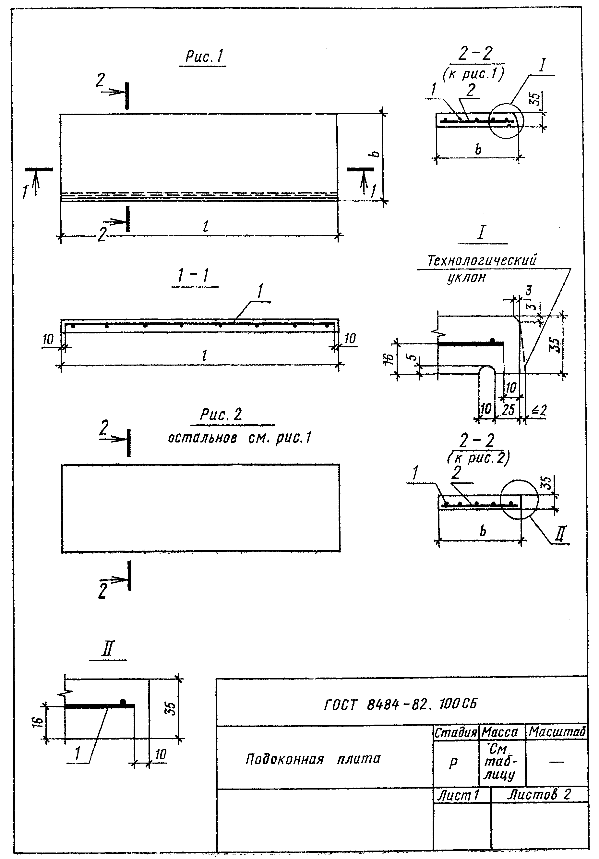
┌────┬───┬────┬──────────────────────┬───────────────┬────────────────────────────────────────────────────────────┬─────┐
│Фор-│Зо-│Поз.│ Обозначение │ Наименование │ Кол. на исполнение ГОСТ 8484-82.100 - │При- │
│мат │на │ │ │ ├─────┬──────┬─────┬─────┬────┬─────┬─────┬──────┬─────┬─────┤меча-│
│ │ │ │ │ │ 20 │ 21 │ 22 │ 23 │ │ │ │ │ │ │ ние │
├────┴───┴────┴──────────────────────┴───────────────┴─────┴──────┴─────┴─────┴────┴─────┴─────┴──────┴─────┴─────┴─────┤
│ Документация │
├────┬───┬────┬──────────────────────┬───────────────┬─────┬──────┬─────┬─────┬────┬─────┬─────┬──────┬─────┬─────┬─────┤
│ │ │ │ГОСТ 8484-82.000 PC │Расход стали │ Х │ Х │ X │ X │ │ │ │ │ │ │ │
├────┼───┼────┼──────────────────────┼───────────────┼─────┼──────┼─────┼─────┼────┼─────┼─────┼──────┼─────┼─────┼─────┤
│ │ │ │ГОСТ 8484-82.100 СБ │Сборочный │ Х │ Х │ X │ X │ │ │ │ │ │ │ │
│ │ │ │ │чертеж │ │ │ │ │ │ │ │ │ │ │ │
├────┴───┴────┴──────────────────────┴───────────────┴─────┴──────┴─────┴─────┴────┴─────┴─────┴──────┴─────┴─────┴─────┤
│ Сборочные единицы │
├────┬───┬────┬──────────────────────┬───────────────┬─────┬──────┬─────┬─────┬────┬─────┬─────┬──────┬─────┬─────┬─────┤
│ А4 │ │ 1. │ГОСТ 8484-82.110 - 20│Сетка │ 1 │ │ │ │ │ │ │ │ │ │ │
│ │ │ │ │арматурная │ │ │ │ │ │ │ │ │ │ │ │
├────┼───┼────┼──────────────────────┼───────────────┼─────┼──────┼─────┼─────┼────┼─────┼─────┼──────┼─────┼─────┼─────┤
│ │ │ │ - 21│ │ │ 1 │ │ │ │ │ │ │ │ │ │
├────┼───┼────┼──────────────────────┼───────────────┼─────┼──────┼─────┼─────┼────┼─────┼─────┼──────┼─────┼─────┼─────┤
│ │ │ │ - 22│ │ │ │ 1 │ │ │ │ │ │ │ │ │
├────┼───┼────┼──────────────────────┼───────────────┼─────┼──────┼─────┼─────┼────┼─────┼─────┼──────┼─────┼─────┼─────┤
│ │ │ │ - 23│ │ │ │ │ 1 │ │ │ │ │ │ │ │
├────┴───┴────┴──────────────────────┴───────────────┴─────┴──────┴─────┴─────┴────┴─────┴─────┴──────┴─────┴─────┴─────┤
│ Материал │
├────┬───┬────┬──────────────────────┬───────────────┬─────┬──────┬─────┬─────┬────┬─────┬─────┬──────┬─────┬─────┬─────┤
│ │ │ 2. │ │Бетон М200, м3 │0,002│0,002 │0,003│0,004│ │ │ │ │ │ │ │
├────┴───┴────┴──────────────────────┴───────────────┴─────┴──────┴─────┴─────┴────┴─────┴─────┴──────┴─────┴─────┴─────┤
│ │
│ ┌────────────────────────────────────────────────────┬───────┤
│ │ │ Лист │
│ │ ГОСТ 8484-82.100 ├───────┤
│ │ │ 3 │
└──────────────────────────────────────────────────────────┴────────────────────────────────────────────────────┴───────┘

┌───────────────────────────────────────────────────────────────────────┐
│ │
│ │
│ │
│ │
│ │
│ │
│ │
│ │
│ │
│ │
│ │
│ │
│ │
│ │
│ │
│ │
│ │
│ │
│ │
│ ┌─────────────────────────────────────────────────┤
│ │ ГОСТ 8484-82.100 CБ │
│ ├───────────────────────┬────────┬───────┬────────┤
│ │ │ Стадия │ Масса │Масштаб │
│ │ ├────────┼───────┼────────┤
│ │ Подоконная плита │ │ См. │ │
│ │ │ Р │таблицу│ - │
│ ├───────────────────────┼────────┴─┬─────┴────────┤
│ │ │ Лист 1 │ Листов 2 │
└─────────────────────┴───────────────────────┴──────────┴──────────────┘

"Подоконная плита"
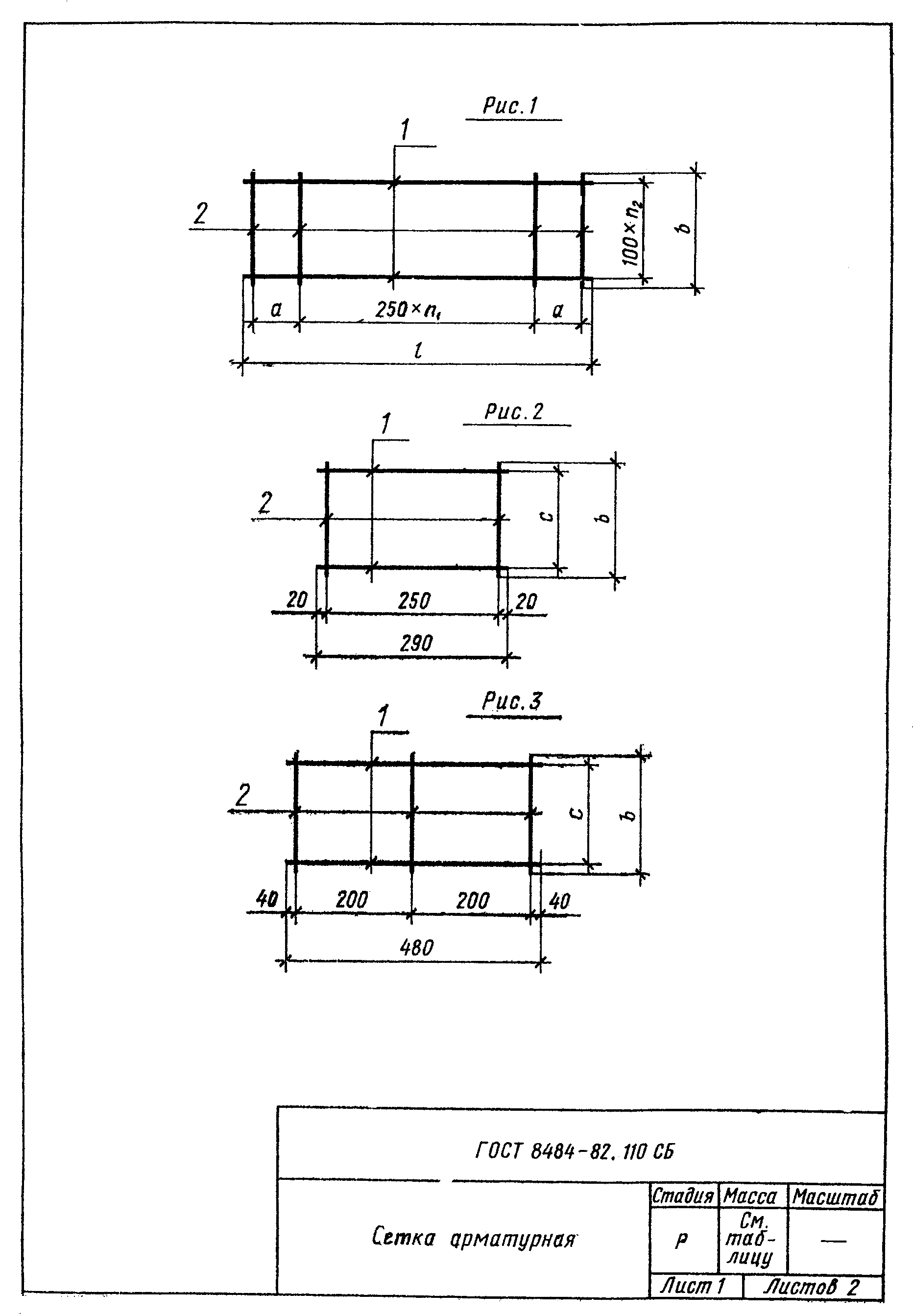

┌────────────────┬──────────────────┬───────┬───────────────┬───────────┐
│ Обозначение │ Марка │ Рис. │ Размеры, мм │Справочная │
│ │ │ ├───────┬───────┤ масса │
│ │ │ │ l │ b │ плиты, кг │
├────────────────┼──────────────────┼───────┼───────┼───────┼───────────┤
│ГОСТ 8484-82.100│ ПО 8.20.35 │ 1 │ 820 │ 200 │ 14 │
├────────────────┼──────────────────┤ │ ├───────┼───────────┤
│ - 01│ ПО 8.25.35 │ │ │ 250 │ 18 │
├────────────────┼──────────────────┤ ├───────┼───────┼───────────┤
│ - 02│ ПО 12.15.35 │ │ 1210 │ 150 │ 16 │
├────────────────┼──────────────────┤ │ ├───────┼───────────┤
│ - 03│ ПО 12.20.35 │ │ │ 200 │ 21 │
├────────────────┼──────────────────┤ │ ├───────┼───────────┤
│ - 04│ ПО 12.25.35 │ │ │ 250 │ 26 │
├────────────────┼──────────────────┤ │ ├───────┼───────────┤
│ - 05│ ПО 12.30.35 │ │ │ 300 │ 32 │
├────────────────┼──────────────────┤ │ ├───────┼───────────┤
│ - 06│ ПО 12.40.35 │ │ │ 400 │ 42 │
├────────────────┼──────────────────┤ │ ├───────┼───────────┤
│ - 07│ ПО 12.50.35 │ │ │ 500 │ 53 │
├────────────────┼──────────────────┤ ├───────┼───────┼───────────┤
│ - 08│ ПО 18.15.35 │ │ 1820 │ 150 │ 24 │
├────────────────┼──────────────────┤ │ ├───────┼───────────┤
│ - 09│ ПО 18.20.35 │ │ │ 200 │ 32 │
├────────────────┼──────────────────┤ │ ├───────┼───────────┤
│ - 10│ ПО 18.25.35 │ │ │ 250 │ 40 │
├────────────────┼──────────────────┤ │ ├───────┼───────────┤
│ - 11│ ПО 18.30.35 │ │ │ 300 │ 48 │
├────────────────┼──────────────────┤ │ ├───────┼───────────┤
│ - 12│ ПО 18.40.35 │ │ │ 400 │ 63 │
├────────────────┼──────────────────┤ │ ├───────┼───────────┤
│ - 13│ ПО 18.50.35 │ │ │ 500 │ 80 │
├────────────────┼──────────────────┤ ├───────┼───────┼───────────┤
│ - 14│ ПО 20.15.35 │ │ 2020 │ 150 │ 26 │
├────────────────┼──────────────────┤ │ ├───────┼───────────┤
│ - 15│ ПО 20.20.35 │ │ │ 200 │ 35 │
├────────────────┼──────────────────┤ │ ├───────┼───────────┤
│ - 16│ ПО 20.25.35 │ │ │ 250 │ 44 │
├────────────────┼──────────────────┤ │ ├───────┼───────────┤
│ - 17│ ПО 20.30.35 │ │ │ 300 │ 53 │
├────────────────┼──────────────────┼───────┼───────┼───────┼───────────┤
│ - 18│ ПО 3.10.35 │ 2 │ 300 │ 100 │ 3 │
├────────────────┼──────────────────┤ │ ├───────┼───────────┤
│ - 19│ ПО 3.15.35 │ │ │ 150 │ 4 │
├────────────────┼──────────────────┤ │ ├───────┼───────────┤
│ - 20│ ПО 3.20.35 │ │ │ 200 │ 5 │
├────────────────┼──────────────────┤ ├───────┼───────┼───────────┤
│ - 21│ ПО 5.10.35 │ │ 500 │ 100 │ 4 │
├────────────────┼──────────────────┤ │ ├───────┼───────────┤
│ - 22│ ПО 5.15.35 │ │ │ 150 │ 7 │
├────────────────┼──────────────────┤ │ ├───────┼───────────┤
│ - 23│ ПО 5.20.35 │ │ │ 200 │ 9 │
├────────────────┴──────────────────┴───────┴───────┴───────┴───────────┤
│1. Подоконные плиты ПО3 и ПО5 (рис.2) устанавливать в зазоре между│
│колонной и окном при ленточном остеклении, а также между колонной и│
│стеной при стенах из металлических панелей. │
│2. Марки плит даны без указания вида лицевой поверхности и типа бетона │
│ ┌─────────────────────────────────────────┬───────┤
│ │ │ Лист │
│ │ ГОСТ 8484-82.100 CБ ├───────┤
│ │ │ 2 │
└─────────────────────┴─────────────────────────────────────────┴───────┘

┌───┬────┬────┬─────────────────────┬──────────────────────┬─────┬──────┐
│Фо-│Зона│Поз.│ Обозначение │ Наименование │Кол. │Приме-│
│рма│ │ │ │ │ │чание │
│ т │ │ │ │ │ │ │
├───┼────┼────┼─────────────────────┼──────────────────────┼─────┼──────┤
│ │ │ │ │ ГОСТ 8484-82.110 │ │ │
├───┼────┼────┼─────────────────────┼──────────────────────┼─────┼──────┤
│Б.4│ │ 1 │ГОСТ 8484-82.111 │D 3 вр I;│ 2 │0,1 кг│
│ │ │ │ │ТУ14-4-659-75; l=800 │ │ │
├───┼────┼────┼─────────────────────┼──────────────────────┼─────┼──────┤
│Б.4│ │ 2 │ГОСТ 5464-82.112 │D 3 вр I;│ 4 │0,1 кг│
│ │ │ │ │ТУ14-4-659-75; l=180 │ │ │
├───┼────┼────┼─────────────────────┼──────────────────────┼─────┼──────┤
│ │ │ │ │ ГОСТ 8484-82.110-01 │ │ │
├───┼────┼────┼─────────────────────┼──────────────────────┼─────┼──────┤
│Б.4│ │ 1 │ГОСТ 8484-82.111 │D 3 вр I;│ 3 │0,2 кг│
│ │ │ │ │ТУ14-4-659-75; l=800 │ │ │
├───┼────┼────┼─────────────────────┼──────────────────────┼─────┼──────┤
│Б.4│ │ 2 │ГОСТ 8484-82.112-01 │To же l=230 │ 4 │0,1 кг│
├───┼────┼────┼─────────────────────┼──────────────────────┼─────┼──────┤
│ │ │ │ │ ГОСТ 8484-82.110-02 │ │ │
├───┼────┼────┼─────────────────────┼──────────────────────┼─────┼──────┤
│Б.4│ │ 1 │ГОСТ 8484-82.111-01 │D 3 вр I;│ 2 │0,2 кг│
│ │ │ │ │ТУ14-4-659-75; l=1190 │ │ │
├───┼────┼────┼─────────────────────┼──────────────────────┼─────┼──────┤
│Б.4│ │ 2 │ГОСТ 8484-82.112-02 │То же l=130 │ 6 │0,1 кг│
├───┼────┼────┼─────────────────────┼──────────────────────┼─────┼──────┤
│ │ │ │ │ ГОСТ 8484-82.110-03 │ │ │
├───┼────┼────┼─────────────────────┼──────────────────────┼─────┼──────┤
│Б.4│ │ 1 │ГОСТ 8484 -82.111-01 │D 3 вр I;│ 2 │0,2 кг│
│ │ │ │ │ТУ14-4-659-75; l=1190 │ │ │
├───┼────┼────┼─────────────────────┼──────────────────────┼─────┼──────┤
│Б.4│ │ 2 │ГОСТ 8484-82.112 │To же l=180 │ 6 │0,1 кг│
├───┼────┼────┼─────────────────────┼──────────────────────┼─────┼──────┤
│ │ │ │ │ ГОСТ 8484-82.110-04 │ │ │
├───┼────┼────┼─────────────────────┼──────────────────────┼─────┼──────┤
│Б.4│ │ 1 │ГОСТ 8484-82.111-01 │D 3 вр I;│ 3 │0,2 кг│
│ │ │ │ │ТУ14-4-659-75; l=1190 │ │ │
├───┼────┼────┼─────────────────────┼──────────────────────┼─────┼──────┤
│Б.4│ │ 2 │ГОСТ 8484-82.112-01 │То же, l=230 │ 6 │0,1 кг│
├───┼────┼────┼─────────────────────┼──────────────────────┼─────┼──────┤
│ │ │ │ │ ГОСТ 8484-82.110-05 │ │ │
├───┼────┼────┼─────────────────────┼──────────────────────┼─────┼──────┤
│Б.4│ │ 1 │ГОСТ 8484-82.111-01 │D 3 вр I;│ 3 │0,2 кг│
│ │ │ │ │ТУ14-4-659-75; l=1190 │ │ │
├───┼────┼────┼─────────────────────┼──────────────────────┼─────┼──────┤
│Б.4│ │ 2 │ГОСТ 8484-82.112-03 │То же l=280 │ 6 │0,1 кг│
├───┼────┼────┼─────────────────────┼──────────────────────┼─────┼──────┤
│ │ │ │ │ ГОСТ 8484-82.110-06 │ │ │
├───┼────┼────┼─────────────────────┼──────────────────────┼─────┼──────┤
│Б.4│ │ 1 │ГОСТ 8484-82.111-01 │D 3 вр I;│ 4 │0,3 кг│
│ │ │ │ │ТУ14-4-659-75; l=1190 │ │ │
├───┼────┼────┼─────────────────────┼──────────────────────┼─────┼──────┤
│Б.4│ │ 2 │ГОСТ 8484-82.112-04 │То же l=380 │ 6 │0,2 кг│
├───┼────┼────┼─────────────────────┼──────────────────────┼─────┼──────┤
│ │ │ │ │ ГОСТ 8484-82.110-07 │ │ │
├───┼────┼────┼─────────────────────┼──────────────────────┼─────┼──────┤
│Б.4│ │ 1 │ГОСТ 8484-82.111-01 │D 3 вр I;│ 5 │0,4 кг│
│ │ │ │ │ТУ14-4-659-75; l=1190 │ │ │
├───┼────┼────┼─────────────────────┼──────────────────────┼─────┼──────┤
│Б.4│ │ 2 │ГОСТ 8484-82.112-05 │То же l=480 │ 6 │0,1 кг│
├───┴────┴────┴─────────────────────┴──────────────────────┴─────┴──────┤
│ │
│ ┌────────────────────────────────────────────────────┤
│ │ ГОСТ 8484-82.110 │
│ ├─────────────────────────┬────────┬──────────┬──────┤
│ │ │ Стадия │ Лист │Листов│
│ │ Сетка арматурная ├────────┼──────────┼──────┤
│ │ │ Р │ 1 │ 3 │
│ │ Спецификация ├────────┴──────────┴──────┤
│ │ │ │
└──────────────────┴─────────────────────────┴──────────────────────────┘

┌───┬────┬────┬─────────────────────┬──────────────────────┬─────┬──────┐
│Фо-│Зона│Поз.│ Обозначение │ Наименование │Кол. │Приме-│
│рма│ │ │ │ │ │чание │
│ т │ │ │ │ │ │ │
├───┼────┼────┼─────────────────────┼──────────────────────┼─────┼──────┤
│ │ │ │ │ ГОСТ 8484-82.110-08 │ │ │
├───┼────┼────┼─────────────────────┼──────────────────────┼─────┼──────┤
│Б.4│ │ 1 │ГОСТ 8484-82.111-02 │D 3 вр I;│ 2 │0,2 кг│
│ │ │ │ │ТУ14-4-659-75; l=1800 │ │ │
├───┼────┼────┼─────────────────────┼──────────────────────┼─────┼──────┤
│Б.4│ │ 2 │ГОСТ 5464-82.112-02 │То же l=130 │ 8 │0,1 кг│
├───┼────┼────┼─────────────────────┼──────────────────────┼─────┼──────┤
│ │ │ │ │ ГОСТ 8484-82.110-09 │ │ │
├───┼────┼────┼─────────────────────┼──────────────────────┼─────┼──────┤
│Б.4│ │ 1 │ГОСТ 8484-82.111-02 │D 3 вр I;│ 2 │0,2 кг│
│ │ │ │ │ТУ14-4-659-75; l=1800 │ │ │
├───┼────┼────┼─────────────────────┼──────────────────────┼─────┼──────┤
│Б.4│ │ 2 │ГОСТ 8484-82.112 │To же l=180 │ 8 │0,1 кг│
├───┼────┼────┼─────────────────────┼──────────────────────┼─────┼──────┤
│ │ │ │ │ ГОСТ 8484-82.110-10 │ │ │
├───┼────┼────┼─────────────────────┼──────────────────────┼─────┼──────┤
│Б.4│ │ 1 │ГОСТ 8484-82.111-02 │D 3 вр I;│ 3 │0,3 кг│
│ │ │ │ │ТУ14-4-659-75; l=1800 │ │ │
├───┼────┼────┼─────────────────────┼──────────────────────┼─────┼──────┤
│Б.4│ │ 2 │ГОСТ 8484-82.112-01 │То же l=230 │ 8 │0,1 кг│
├───┼────┼────┼─────────────────────┼──────────────────────┼─────┼──────┤
│ │ │ │ │ ГОСТ 8484-82.110-11 │ │ │
├───┼────┼────┼─────────────────────┼──────────────────────┼─────┼──────┤
│Б.4│ │ 1 │ГОСТ 8484 -82.111-01 │D 3 вр I;│ 3 │0,3 кг│
│ │ │ │ │ТУ14-4-659-75; l=1800 │ │ │
├───┼────┼────┼─────────────────────┼──────────────────────┼─────┼──────┤
│Б.4│ │ 2 │ГОСТ 8484-82.112-03 │To же l=280 │ 8 │0,1 кг│
├───┼────┼────┼─────────────────────┼──────────────────────┼─────┼──────┤
│ │ │ │ │ ГОСТ 8484-82.110-12 │ │ │
├───┼────┼────┼─────────────────────┼──────────────────────┼─────┼──────┤
│Б.4│ │ 1 │ГОСТ 8484-82.111-02 │D 3 вр I;│ 4 │0,4 кг│
│ │ │ │ │ТУ14-4-659-75; l=1800 │ │ │
├───┼────┼────┼─────────────────────┼──────────────────────┼─────┼──────┤
│Б.4│ │ 2 │ГОСТ 8484-82.112-04 │То же l=380 │ 8 │0,2 кг│
├───┼────┼────┼─────────────────────┼──────────────────────┼─────┼──────┤
│ │ │ │ │ ГОСТ 8484-82.110-13 │ │ │
├───┼────┼────┼─────────────────────┼──────────────────────┼─────┼──────┤
│Б.4│ │ 1 │ГОСТ 8484-82.111-02 │D 3 вр I;│ 5 │0,5 кг│
│ │ │ │ │ТУ14-4-659-75; l=1800 │ │ │
├───┼────┼────┼─────────────────────┼──────────────────────┼─────┼──────┤
│Б.4│ │ 2 │ГОСТ 8484-82.112-05 │То же l=480 │ 8 │0,2 кг│
├───┼────┼────┼─────────────────────┼──────────────────────┼─────┼──────┤
│ │ │ │ │ ГОСТ 8484-82.110-14 │ │ │
├───┼────┼────┼─────────────────────┼──────────────────────┼─────┼──────┤
│Б.4│ │ 1 │ГОСТ 8484-82.111-03 │D 3 вр I;│ 2 │0,2 кг│
│ │ │ │ │ТУ14-4-659-75; l=2000 │ │ │
├───┼────┼────┼─────────────────────┼──────────────────────┼─────┼──────┤
│Б.4│ │ 2 │ГОСТ 8484-82.112-02 │То же l=130 │ 9 │0,1 кг│
├───┼────┼────┼─────────────────────┼──────────────────────┼─────┼──────┤
│ │ │ │ │ ГОСТ 8484-82.110-15 │ │ │
├───┼────┼────┼─────────────────────┼──────────────────────┼─────┼──────┤
│Б.4│ │ 1 │ГОСТ 8484-82.111-03 │D 3 вр I;│ 2 │0,2 кг│
│ │ │ │ │ТУ14-4-659-75; l=2000 │ │ │
├───┼────┼────┼─────────────────────┼──────────────────────┼─────┼──────┤
│Б.4│ │ 2 │ГОСТ 8484-82.112 │То же l=180 │ 9 │0,1 кг│
├───┼────┼────┼─────────────────────┼──────────────────────┼─────┼──────┤
│ │ │ │ │ ГОСТ 8484-82.110-16 │ │ │
├───┼────┼────┼─────────────────────┼──────────────────────┼─────┼──────┤
│Б.4│ │ 1 │ГОСТ 8484-82.111-03 │D 3 вр I;│ 3 │0,3 кг│
│ │ │ │ │ТУ14-4-659-75; l=2000 │ │ │
├───┼────┼────┼─────────────────────┼──────────────────────┼─────┼──────┤
│Б.4│ │ 2 │ГОСТ 8484-82.112-01 │То же l=230 │ 9 │0,1 кг│
├───┴────┴────┴─────────────────────┴──────────────────────┴─────┴──────┤
│ │
│ ┌─────────────────────────────────────────────┬──────┤
│ │ │ Лист │
│ │ ГОСТ 8484-82.110 ├──────┤
│ │ │ 2 │
└──────────────────┴─────────────────────────────────────────────┴──────┘

┌───┬────┬────┬─────────────────────┬──────────────────────┬─────┬──────┐
│Фо-│Зона│Поз.│ Обозначение │ Наименование │Кол. │Приме-│
│рма│ │ │ │ │ │чание │
│ т │ │ │ │ │ │ │
├───┼────┼────┼─────────────────────┼──────────────────────┼─────┼──────┤
│ │ │ │ │ ГОСТ 8484-82.110-17 │ │ │
├───┼────┼────┼─────────────────────┼──────────────────────┼─────┼──────┤
│Б.4│ │ 1 │ГОСТ 8484-82.111-03 │D 3 вр I;│ 3 │0,3 кг│
│ │ │ │ │ТУ14-4-659-75; l=2000 │ │ │
├───┼────┼────┼─────────────────────┼──────────────────────┼─────┼──────┤
│Б.4│ │ 2 │ГОСТ 5464-82.112-03 │То же l=280 │ 9 │0,1 кг│
├───┼────┼────┼─────────────────────┼──────────────────────┼─────┼──────┤
│ │ │ │ │ ГОСТ 8484-82.110-18 │ │ │
├───┼────┼────┼─────────────────────┼──────────────────────┼─────┼──────┤
│Б.4│ │ 1 │ГОСТ 8484-82.111-04 │D 3 вр I;│ 2 │0,1 кг│
│ │ │ │ │ТУ14-4-659-75; l=290 │ │ │
├───┼────┼────┼─────────────────────┼──────────────────────┼─────┼──────┤
│Б.4│ │ 2 │ГОСТ 8484-82.112-07 │To же l=90 │ 2 │0,1 кг│
├───┼────┼────┼─────────────────────┼──────────────────────┼─────┼──────┤
│ │ │ │ │ ГОСТ 8484-82.110-19 │ │ │
├───┼────┼────┼─────────────────────┼──────────────────────┼─────┼──────┤
│Б.4│ │ 1 │ГОСТ 8484-82.111-04 │D 3 вр I;│ 2 │0,1 кг│
│ │ │ │ │ТУ14-4-659-75; l=290 │ │ │
├───┼────┼────┼─────────────────────┼──────────────────────┼─────┼──────┤
│Б.4│ │ 2 │ГОСТ 8484-82.112-06 │То же l=140 │ 2 │0,1 кг│
├───┼────┼────┼─────────────────────┼──────────────────────┼─────┼──────┤
│ │ │ │ │ ГОСТ 8484-82.110-20 │ │ │
├───┼────┼────┼─────────────────────┼──────────────────────┼─────┼──────┤
│Б.4│ │ 1 │ГОСТ 8484 -82.111-04 │D 3 вр I;│ 2 │0,1 кг│
│ │ │ │ │ТУ14-4-659-75; l=290 │ │ │
├───┼────┼────┼─────────────────────┼──────────────────────┼─────┼──────┤
│Б.4│ │ 2 │ГОСТ 8484-82.112 │To же l=180 │ 2 │0,1 кг│
├───┼────┼────┼─────────────────────┼──────────────────────┼─────┼──────┤
│ │ │ │ │ ГОСТ 8484-82.110-21 │ │ │
├───┼────┼────┼─────────────────────┼──────────────────────┼─────┼──────┤
│Б.4│ │ 1 │ГОСТ 8484-82.111-05 │D 3 вр I;│ 2 │0,1 кг│
│ │ │ │ │ТУ14-4-659-75; l=480 │ │ │
├───┼────┼────┼─────────────────────┼──────────────────────┼─────┼──────┤
│Б.4│ │ 2 │ГОСТ 8484-82.112-07 │То же, l=90 │ 3 │0,1 кг│
├───┼────┼────┼─────────────────────┼──────────────────────┼─────┼──────┤
│ │ │ │ │ ГОСТ 8484-82.110-22 │ │ │
├───┼────┼────┼─────────────────────┼──────────────────────┼─────┼──────┤
│Б.4│ │ 1 │ГОСТ 8484-82.111-05 │D 3 вр I;│ 2 │0,1 кг│
│ │ │ │ │ТУ14-4-659-75; l=480 │ │ │
├───┼────┼────┼─────────────────────┼──────────────────────┼─────┼──────┤
│Б.4│ │ 2 │ГОСТ 8484-82.112-06 │То же l=140 │ 3 │0,1 кг│
├───┼────┼────┼─────────────────────┼──────────────────────┼─────┼──────┤
│ │ │ │ │ ГОСТ 8484-82.110-23 │ │ │
├───┼────┼────┼─────────────────────┼──────────────────────┼─────┼──────┤
│Б.4│ │ 1 │ГОСТ 8484-82.111-05 │D 3 вр I;│ 2 │0,1 кг│
│ │ │ │ │ТУ14-4-659-75; l=480 │ │ │
├───┼────┼────┼─────────────────────┼──────────────────────┼─────┼──────┤
│Б.4│ │ 2 │ГОСТ 8484-82.112 │То же l=180 │ 3 │0,1 кг│
├───┴────┴────┴─────────────────────┴──────────────────────┴─────┴──────┤
│ │
│ ┌─────────────────────────────────────────────┬──────┤
│ │ │ Лист │
│ │ ГОСТ 8484-82.110 ├──────┤
│ │ │ 3 │
└──────────────────┴─────────────────────────────────────────────┴──────┘

┌───────────────────────────────────────────────────────────────────────┐
│ │
│ │
│ │
│ │
│ │
│ │
│ │
│ │
│ │
│ │
│ │
│ │
│ │
│ │
│ │
│ │
│ │
│ │
│ │
│ ┌─────────────────────────────────────────────────┤
│ │ │
│ │ ГОСТ 8484-82.110 CБ │
│ │ │
│ ├───────────────────────┬────────┬───────┬────────┤
│ │ │ Стадия │ Масса │Масштаб │
│ │ ├────────┼───────┼────────┤
│ │ Сетка арматурная │ │ См. │ │
│ │ │ Р │таблицу│ - │
│ │ ├────────┴─┬─────┴────────┤
│ │ │ Лист 1 │ Листов 2 │
└─────────────────────┴───────────────────────┴──────────┴──────────────┘

"Сетка арматурная"

┌──────────────────────┬────────────────────────┬─────┬─────┬─────┬─────┐
│ Обозначение │ Размеры, мм │ n_1 │ n_2 │Рис. │Мас- │
│ │ │ │ │ │ са, │
│ ├─────┬──────┬─────┬─────┤ │ │ │ кг │
│ │ l │ a │ b │ с │ │ │ │ │
├──────────────────────┼─────┼──────┼─────┼─────┼─────┼─────┼─────┼─────┤
│ГОСТ 8484-82.110 │ 800 │ 150 │ 180 │ │ 1 │ 1 │ │ 0,2 │
├──────────────────────┤ │ ├─────┤ │ ├─────┤ ├─────┤
│ - 01 │ │ │ 230 │ │ │ 2 │ │ 0,3 │
├──────────────────────┼─────┼──────┼─────┤ ├─────┼─────┤ ├─────┤
│ - 02 │ │ │ 130 │ │ │ 1 │ │ 0,3 │
├──────────────────────┤ │ ├─────┤ │ │ │ ├─────┤
│ - 03 │1190 │ 200 │ 180 │ │ 3 │ │ │ 0,3 │
├──────────────────────┤ │ ├─────┤ │ ├─────┤ ├─────┤
│ - 04 │ │ │ 230 │ │ │ 2 │ │ 0,3 │
│ │ │ │ │ │ │ │ 1 │ │
├──────────────────────┤ │ ├─────┤ │ │ │ ├─────┤
│ - 05 │ │ │ 160 │ │ │ │ │ 0,3 │
├──────────────────────┤ │ ├─────┤ │ ├─────┤ ├─────┤
│ - 06 │ │ │ 380 │ │ │ 3 │ │ 0,5 │
├──────────────────────┤ │ ├─────┤ │ ├─────┤ ├─────┤
│ - 07 │ │ │ 480 │ │ │ 4 │ │ 0,6 │
├──────────────────────┼─────┼──────┼─────┤ ├─────┼─────┤ ├─────┤
│ - 08 │ │ │ 130 │ │ │ 1 │ │ 0,3 │
├──────────────────────┤ │ ├─────┤ │ │ │ ├─────┤
│ - 09 │1800 │ 250 │ 180 │ │ 5 │ │ │ 0,3 │
├──────────────────────┤ │ ├─────┤ │ ├─────┤ ├─────┤
│ - 10 │ │ │ 230 │ │ │ 2 │ │ 0,4 │
├──────────────────────┤ │ ├─────┤ │ │ │ ├─────┤
│ - 11 │ │ │ 280 │ │ │ │ │ 0,4 │
├──────────────────────┤ │ ├─────┤ │ ├─────┤ ├─────┤
│ - 12 │ │ │ 380 │ │ │ 3 │ │ 0,6 │
├──────────────────────┤ │ ├─────┤ │ ├─────┤ ├─────┤
│ - 13 │ │ │ 480 │ │ │ 4 │ │ 0,7 │
├──────────────────────┼─────┼──────┼─────┤ ├─────┼─────┤ ├─────┤
│ - 14 │ │ │ 130 │ │ │ 1 │ │ 0,3 │
│ │2000 │ 200 │ │ │ 6 │ │ │ │
├──────────────────────┤ │ ├─────┤ │ │ │ ├─────┤
│ - 15 │ │ │ 180 │ │ │ │ │ 0,3 │
├──────────────────────┤ │ ├─────┤ │ ├─────┤ ├─────┤
│ - 16 │ │ │ 230 │ │ │ 2 │ │ 0,4 │
├──────────────────────┤ │ ├─────┤ │ │ │ ├─────┤
│ - 17 │ │ │ 280 │ │ │ │ │ 0,4 │
├──────────────────────┼─────┼──────┼─────┼─────┼─────┼─────┼─────┼─────┤
│ - 18 │ │ │ 90 │ 50 │ │ │ │ 0,2 │
├──────────────────────┤ │ ├─────┼─────┤ │ │ 2 ├─────┤
│ - 19 │ - │ - │ 140 │ 100 │ - │ - │ │ 0,2 │
├──────────────────────┤ │ ├─────┼─────┤ │ │ ├─────┤
│ - 20 │ │ │ 180 │ 150 │ │ │ │ 0,2 │
├──────────────────────┤ │ ├─────┼─────┤ │ ├─────┼─────┤
│ - 21 │ │ │ 90 │ 50 │ │ │ │ 0,2 │
│ │ │ │ │ │ │ │ 3 │ │
├──────────────────────┤ │ ├─────┼─────┤ │ │ ├─────┤
│ - 22 │ │ │ 140 │ 100 │ │ │ │ 0,2 │
├──────────────────────┤ │ ├─────┼─────┤ │ │ ├─────┤
│ - 23 │ │ │ 180 │ 150 │ │ │ │ 0,2 │
├──────────────────────┴─────┴──────┴─────┴─────┴─────┴─────┴─────┴─────┤
│ │
│ ┌────────────────────────────────────────────────┬─────┤
│ │ │Лист │
│ │ ГОСТ 8484-82.110 СБ ├─────┤
│ │ │ 2 │
└────────────────┴────────────────────────────────────────────────┴─────┘

Приложение 2
Справочное

Схема установки подоконных плит в плане

а) Стены из железобетонных панелей, блоков в кирпича при ширине оконного проема:

Черт.1

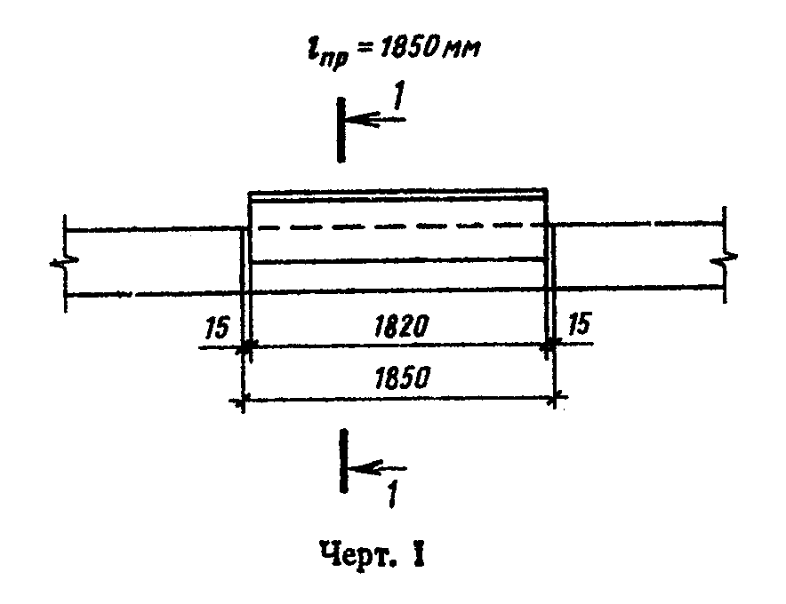

"Чертеж 1"

Черт.2

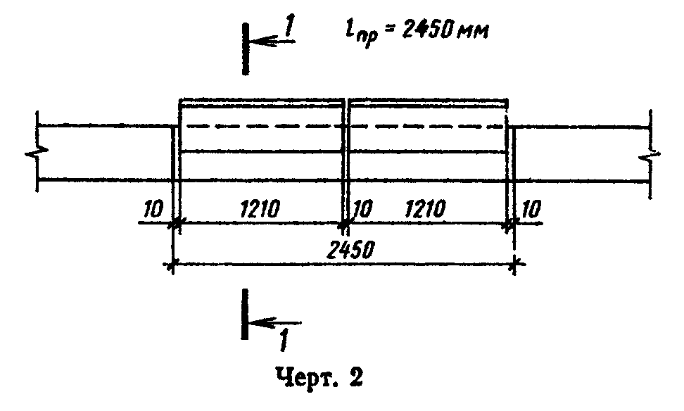

"Чертеж 2"

Черт.3

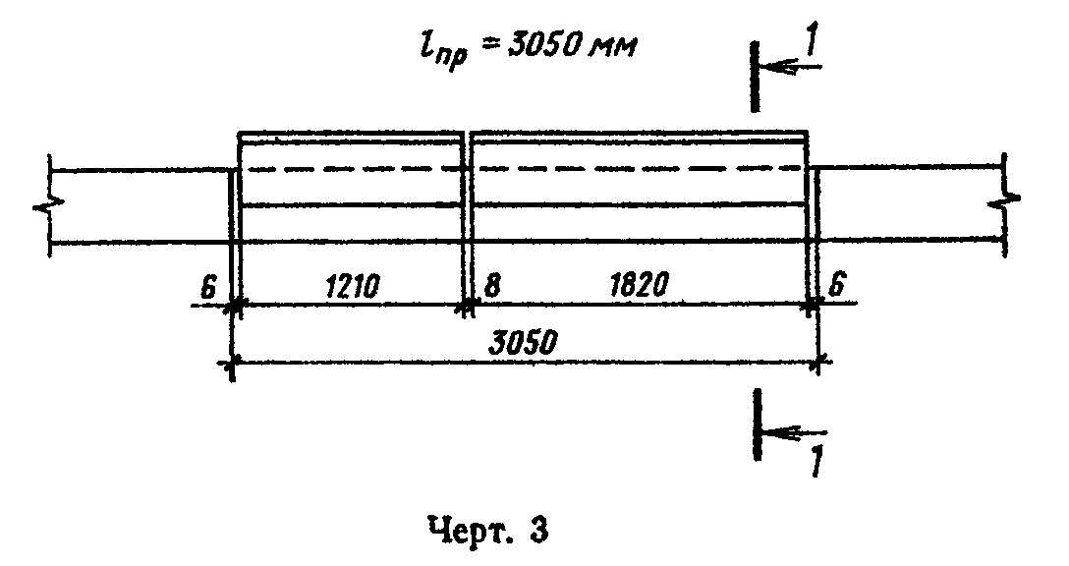

"Чертеж 3"

1. Заполнение проемов условно не показано.
2. Сечение 1-1 см. на черт.9.

Черт.4

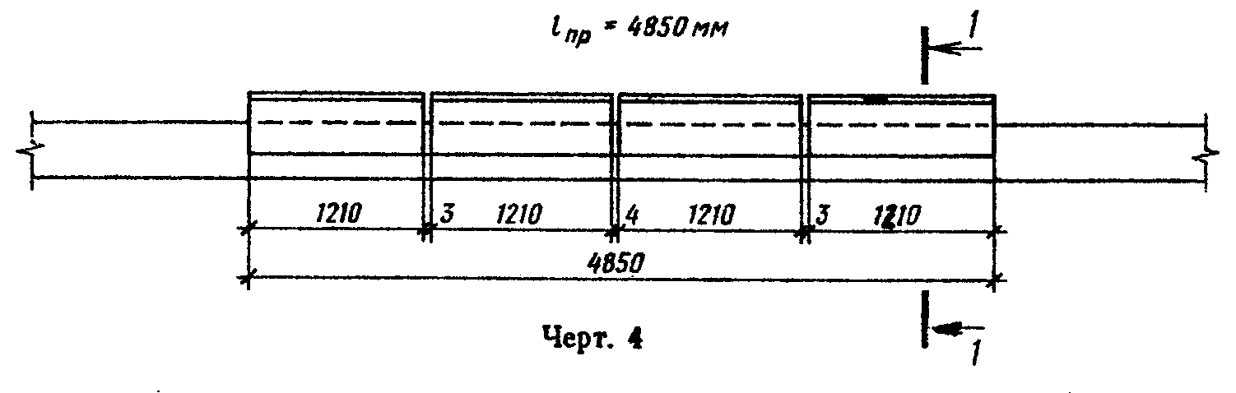

"Чертеж 4"

Черт.5

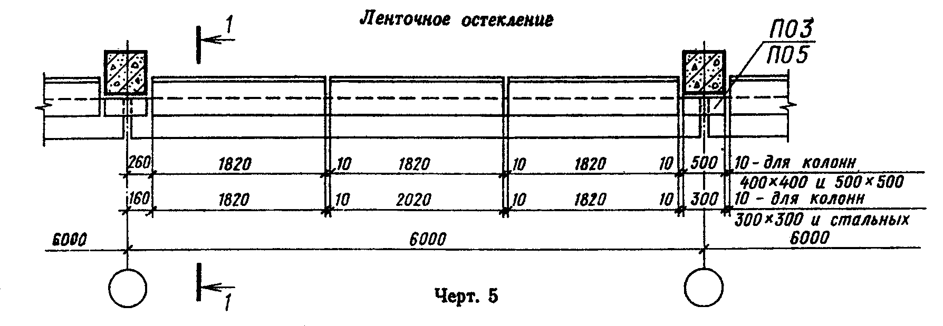

"Чертеж 5"

1. Заполнение проемов условно не показано.
2. Сечение 1-1 см. на черт.9.

б) Стены из трехслойных металлических панелей с утеплителем из пенополиуретана с опиранием их на цокольные железнобетонные панели при ширине оконного проема:

Черт.6

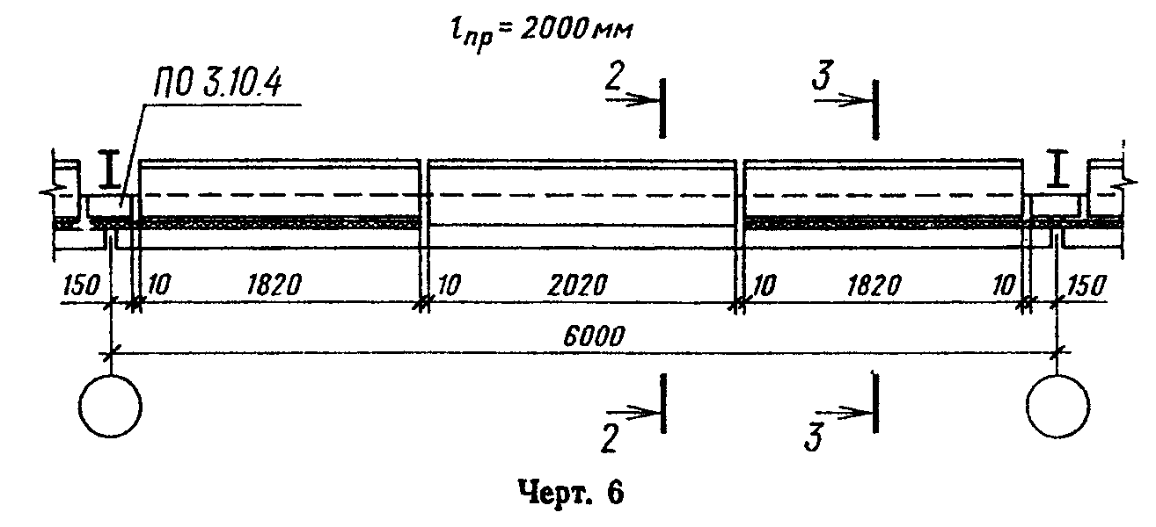

"Чертеж 6"

Черт.7

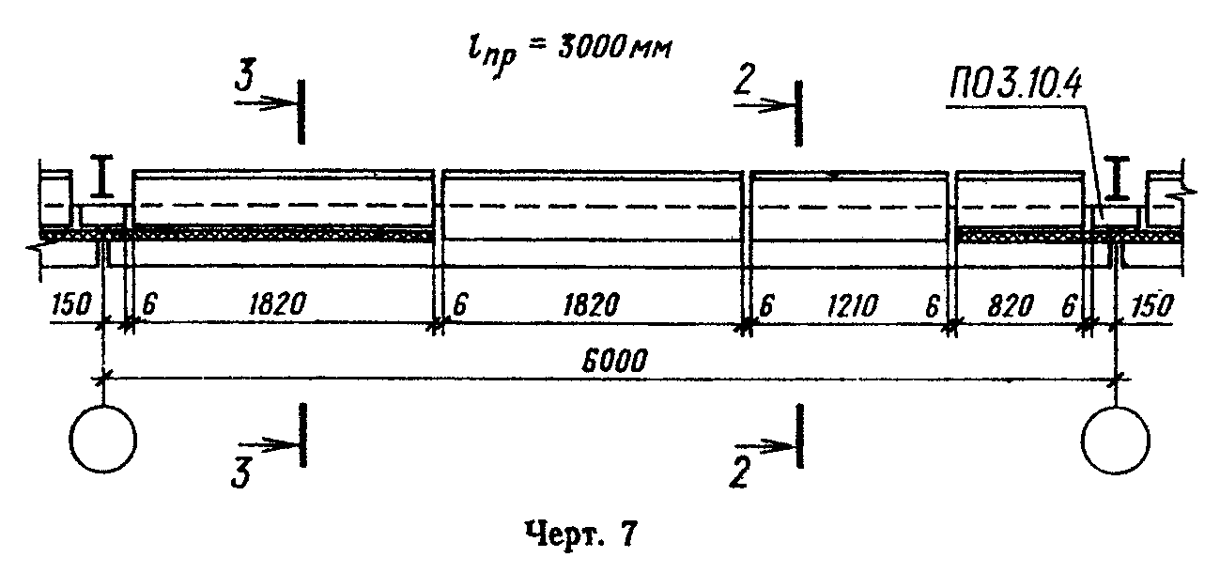

"Чертеж 7"

Черт.8

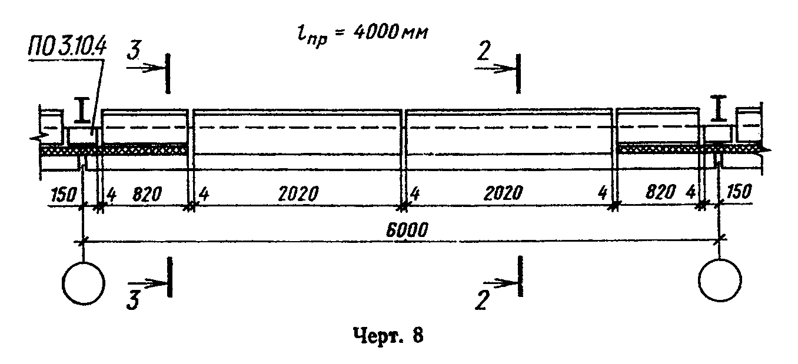

"Чертеж 8"

Сечения 2-2 и 3-3 см на черт.10 и 11.

Черт.9

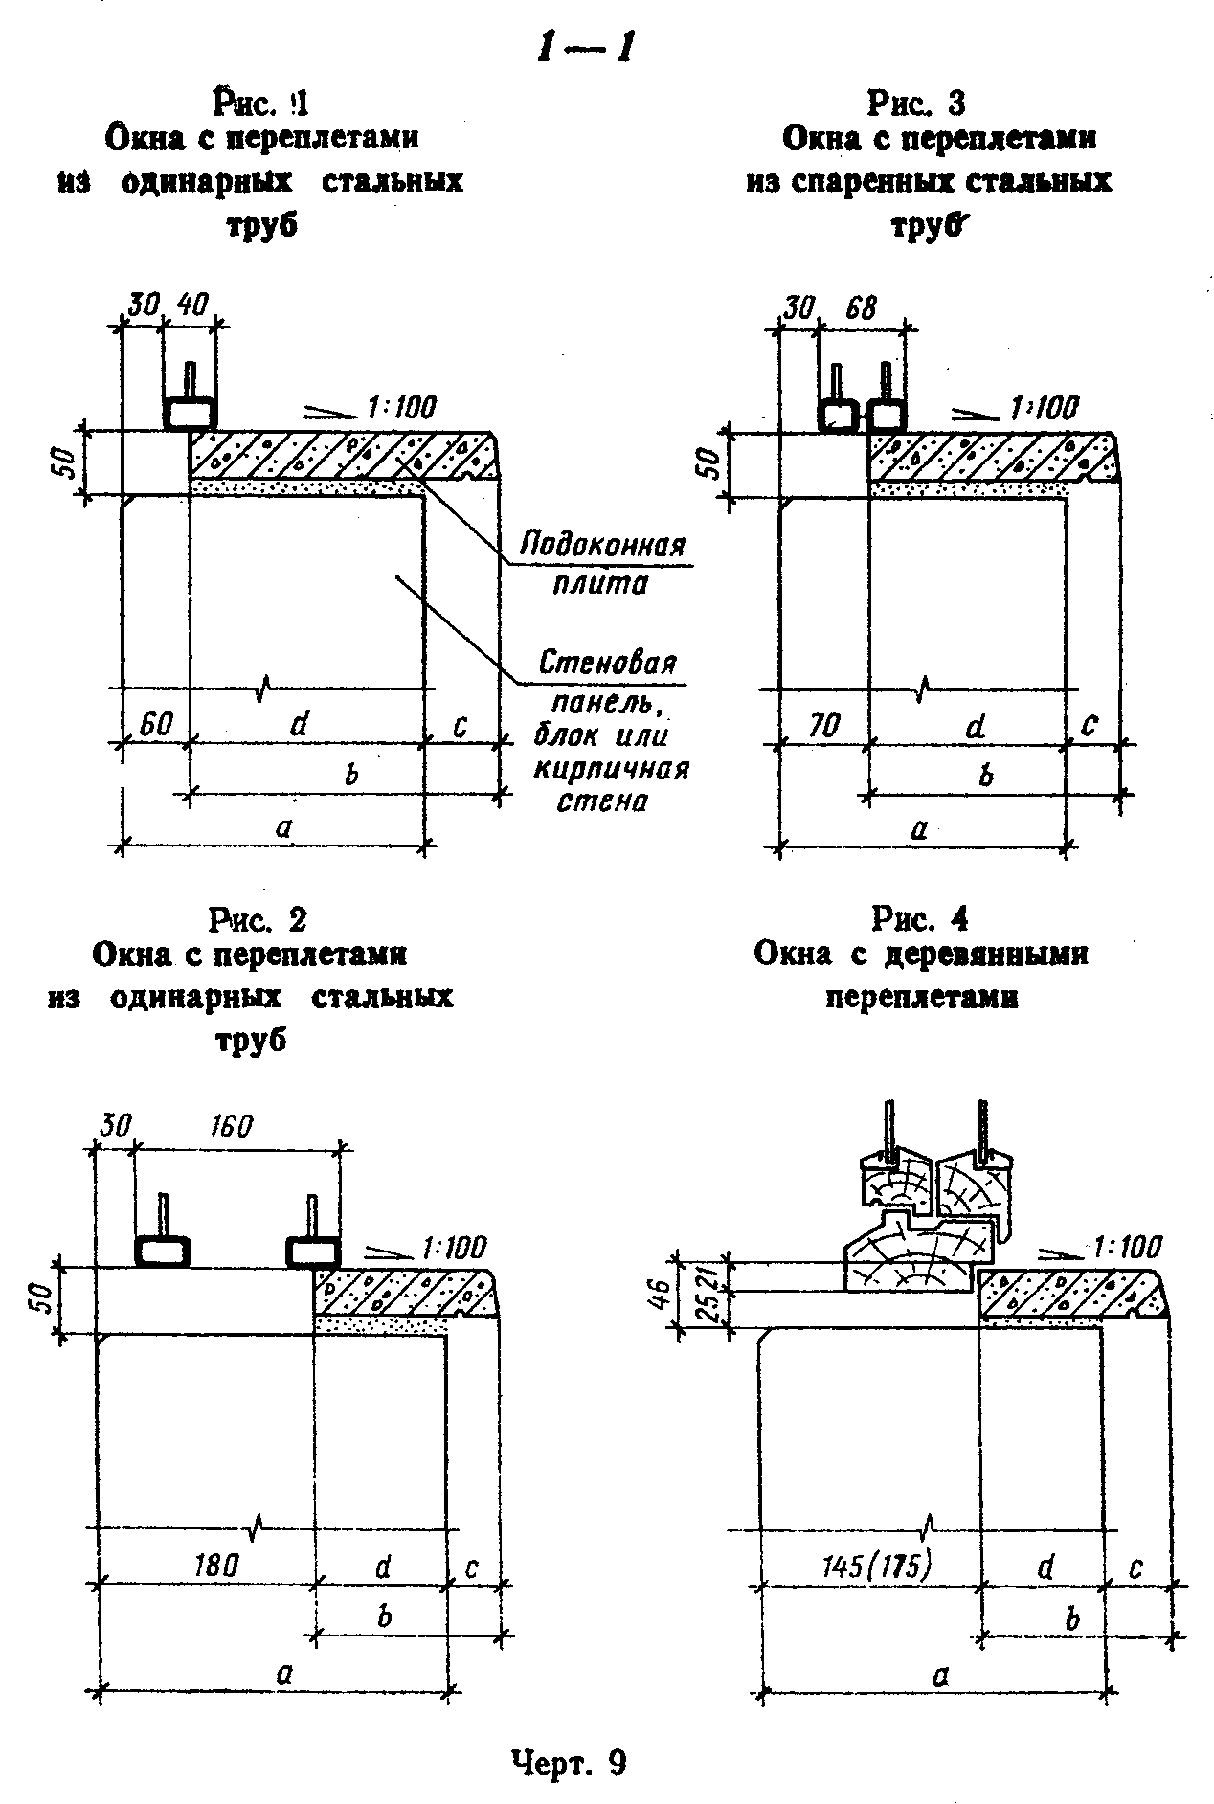

"Чертеж 9"

1. Значения буквенных размеров см. в табл.1.
2. Размер в скобках на рис.4 для ширины брусков коробки 124 мм.

Таблица 1

┌─────┬───────────────────┬──────┬────────┬───────┬───────┬─────────────┐
│Рис. │ Вид остекления │ а │ b │ с │ d │ Примечание │
├─────┼───────────────────┼──────┼────────┼───────┼───────┼─────────────┤
│ 1 │Одинарное │ 200 │ 250 │ 110 │ 140 │ │
│ │ ├──────┼────────┼───────┼───────┼─────────────┤
│ │ │ 250 │ 300 │ 110 │ 190 │ │
├─────┼───────────────────┼──────┼────────┼───────┼───────┼─────────────┤
│ │ │ 250 │ 150 │ 80 │ 70* │ │
│ │ ├──────┼────────┼───────┼───────┼─────────────┤
│ │ │ 300 │ 200 │ 80 │ 120 │ │
│ │ ├──────┼────────┼───────┼───────┼─────────────┤
│ │ │ 380 │ 300 │ 100 │ 200 │ │
│ │ ├──────┼────────┼───────┼───────┼─────────────┤
│ 2 │Двойное │ 400 │ 300 │ 80 │ 220 │ - │
│ │ ├──────┼────────┼───────┼───────┼─────────────┤
│ │ │ 500 │ 400 │ 80 │ 320 │ │
│ │ ├──────┼────────┼───────┼───────┼─────────────┤
│ │ │ 510 │ 400 │ 70 │ 330 │ │
│ │ ├──────┼────────┼───────┼───────┼─────────────┤
│ │ │ 640 │ 500 │ 40 │ 460 │ │
├─────┼───────────────────┼──────┼────────┼───────┼───────┼─────────────┤
│ │ │ 200 │ 200 │ 70 │ 130 │ │
│ │ ├──────┼────────┼───────┼───────┼─────────────┤
│ │ │ 250 │ 250 │ 70 │ 180 │ │
│ │ ├──────┼────────┼───────┼───────┼─────────────┤
│ │ │ 300 │ 300 │ 70 │ 230 │ │
│ │ ├──────┼────────┼───────┼───────┼─────────────┤
│ 3 │Одинарное или│ 380 │ 400 │ 90 │ 310 │ - │
│ │двойное ├──────┼────────┼───────┼───────┼─────────────┤
│ │ │ 400 │ 400 │ 70 │ 330 │ │
│ │ ├──────┼────────┼───────┼───────┼─────────────┤
│ │ │ 500 │ 500 │ 70 │ 430 │ │
│ │ ├──────┼────────┼───────┼───────┼─────────────┤
│ │ │ 510 │ 500 │ 60 │ 440 │ │
├─────┼───────────────────┼──────┼────────┼───────┼───────┼─────────────┤
│ │ │ 250 │ 200 │ 95 │ 105 │ │
│ │ ├──────┼────────┼───────┼───────┤ Для окон с │
│ │ │ 300 │ 250 │ 95 │ 155 │ шириной │
│ │ ├──────┼────────┼───────┼───────┤ брусков │
│ │ │ 380 │ 300 │ 65 │ 235 │коробки 94 мм│
│ │ ├──────┼────────┼───────┼───────┤ │
│ │ │ 400 │ 300 │ 45 │ 255 │ │
│ │ ├──────┼────────┼───────┼───────┤ │
│ │ │ 500 │ 500 │ 145 │ 355 │ │
│ │ ├──────┼────────┼───────┼───────┤ │
│ │ │ 510 │ 500 │ 135 │ 365 │ │
│ │ ├──────┼────────┼───────┼───────┼─────────────┤
│ 4 │Одинарное или│ 250 │ 150 │ 75 │ 75* │ │
│ │двойное ├──────┼────────┼───────┼───────┤ Для окон с │
│ │ │ 300 │ 200 │ 75 │ 125 │ шириной │
│ │ ├──────┼────────┼───────┼───────┤ брусков │
│ │ │ 380 │ 300 │ 95 │ 205 │ коробки 124 │
│ │ ├──────┼────────┼───────┼───────┤ мм │
│ │ │ 400 │ 300 │ 75 │ 225 │ │
│ │ ├──────┼────────┼───────┼───────┤ │
│ │ │ 500 │ 400 │ 65 │ 335 │ │
│ │ ├──────┼────────┼───────┼───────┤ │
│ │ │ 510 │ 400 │ 65 │ 335 │ │
│ │ ├──────┼────────┼───────┼───────┤ │
│ │ │ 640 │ 500 │ 35 │ 465 │ │
└─────┴───────────────────┴──────┴────────┴───────┴───────┴─────────────┘

______________________________
* В местах стыков подоконных плит предусматриваются кронштейны по чертежам узлов окон.

Черт.10

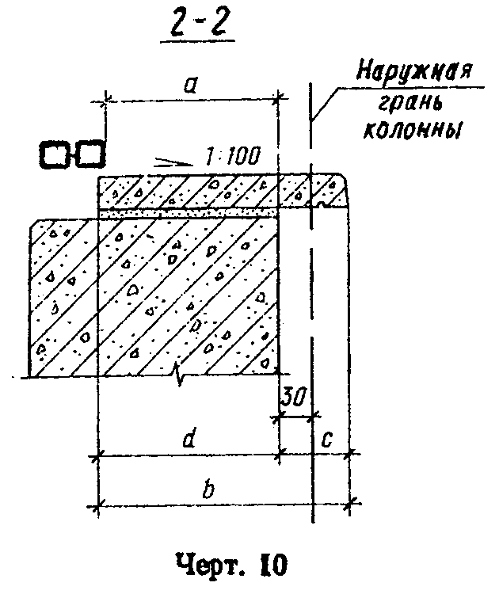

"Чертеж 10"

Черт.11

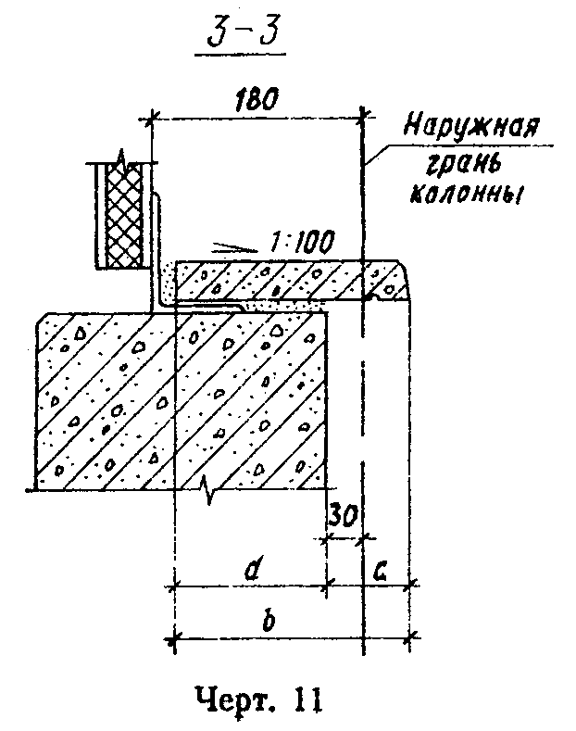

"Чертеж 11"

Таблица 2

К сечению 2-2

мм
┌──────────────────────┬────────────┬───────────┬───────────┬───────────┐
│ Толщина панелей │ а │ b │ с │ d │
├──────────────────────┼────────────┼───────────┼───────────┼───────────┤
│ 46,6 │ 128,6 │ 200 │ 60 │ 140 │
│ │ ├───────────┼───────────┤ │
│ │ │ 250 │ 110 │ │
├──────────────────────┼────────────┼───────────┼───────────┼───────────┤
│ 61,6 │ 143,6 │ 250 │ 80 │ 170 │
├──────────────────────┼────────────┼───────────┼───────────┼───────────┤
│ 81,6 │ 163,6 │ 250 │ 70 │ 180 │
├──────────────────────┼────────────┼───────────┼───────────┼───────────┤
│ 91,6 │ 173,6 │ 250 │ 60 │ 190 │
├──────────────────────┼────────────┼───────────┼───────────┼───────────┤
│ 50 │ 132 │ 250 │ 90 │ 160 │
├──────────────────────┼────────────┼───────────┼───────────┼───────────┤
│ 80 │ 162 │ 250 │ 70 │ 180 │
├──────────────────────┼────────────┼───────────┼───────────┼───────────┤
│ 100 │ 182 │ 300 │ 95 │ 205 │
└──────────────────────┴────────────┴───────────┴───────────┴───────────┘

Таблица 3

К сечению 3-3

мм
┌──────────────────────┬────────────────┬───────────────┬───────────────┐
│ Толщина панелей │ b │ c │ d │
├──────────────────────┼────────────────┼───────────────┼───────────────┤
│ 46,6 │ 200 │ 60 │ 140 │
│ ├────────────────┼───────────────┤ │
│ │ 250 │ 110 │ │
├──────────────────────┼────────────────┼───────────────┼───────────────┤
│ 61,6 │ 200 │ 80 │ 120 │
├──────────────────────┼────────────────┼───────────────┼───────────────┤
│ 91,6 │ 200 │ 60 │ 140 │
├──────────────────────┼────────────────┼───────────────┼───────────────┤
│ 81,6 │ 200 │ 70 │ 130 │
├──────────────────────┼────────────────┼───────────────┼───────────────┤
│ 50 │ 200 │ 90 │ 110 │
├──────────────────────┼────────────────┼───────────────┼───────────────┤
│ 80 │ 200 │ 70 │ 130 │
├──────────────────────┼────────────────┼───────────────┼───────────────┤
│ 100 │ 200 │ 95 │ 105 │
└──────────────────────┴────────────────┴───────────────┴───────────────┘

